МИНИСТЕРСТВО НАУКИ И ВЫСШЕГО ОБРАЗОВАНИЯ РОССИЙСКОЙ ФЕДЕРАЦИИ

### федеральное государственное автономное образовательное учреждение высшего образования

«САНКТ-ПЕТЕРБУРГСКИЙ ГОСУДАРСТВЕННЫЙ УНИВЕРСИТЕТ АЭРОКОСМИЧЕСКОГО ПРИБОРОСТРОЕНИЯ»

(ГУАП)

КАФЕДРА ВЫЧИСЛИТЕЛЬНЫХ СИСТЕМ И СЕТЕЙ

ОТЧЕТ  
ЗАЩИЩЕН С ОЦЕНКОЙ

ПРЕПОДАВАТЕЛЬ

|  |  |  |  |  |
| --- | --- | --- | --- | --- |
| доц., канд. техн. наук |  |  |  | Н.Н.Решетникова |
| должность, уч. степень, звание |  | подпись, дата |  | инициалы, фамилия |

Отчёт

по лабораторной работе №4

по курсу: КОМПЬЮТЕРНАЯ ГРАФИКА

на тему: «Анимация геометрических объектов и

материалов и визуализация сцены»

Работу выполнил

студент гр. 4941 Н.С. Горбунов

Санкт-Петербург

2020

1. **Цель работы:** Научиться создавать анимацию в сцене с использованием ключевых кадров иконтроллеров анимации на примере объектов из ЛР №3. Ознакомиться спроцессом визуализации и овладеть навыками настройки и оптимизациивизуализатора.
2. 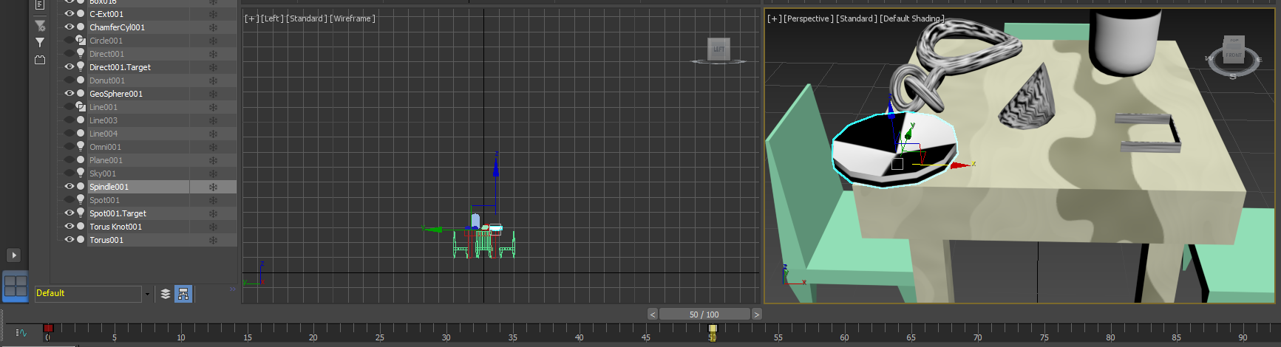**Анимация трансформации объектов**Выбрал объект *Spindle*, активировал режим *Auto Key*, на 50 кадре переместил объект на столе (рис. 1), и на 100 кадре вернул его в изначальное положение (рис. 2).

Рисунок 1

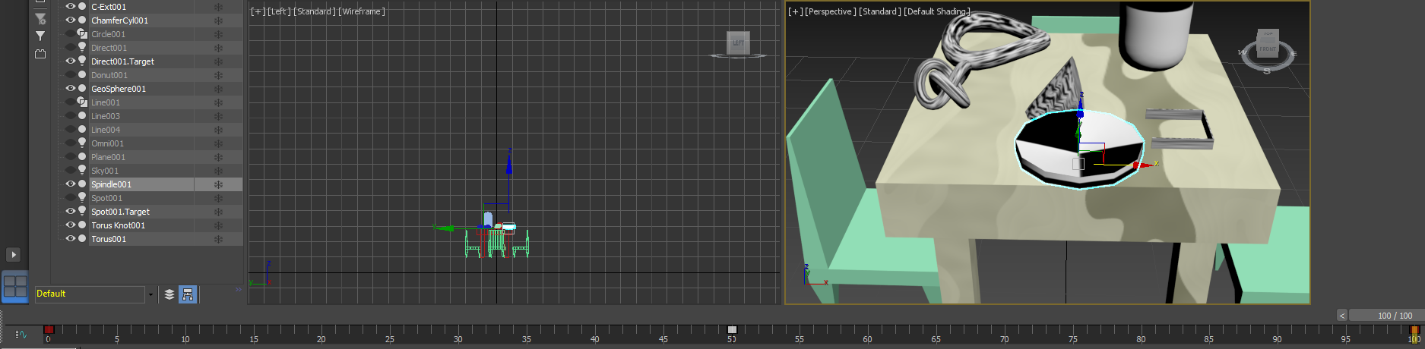

Рисунок 2

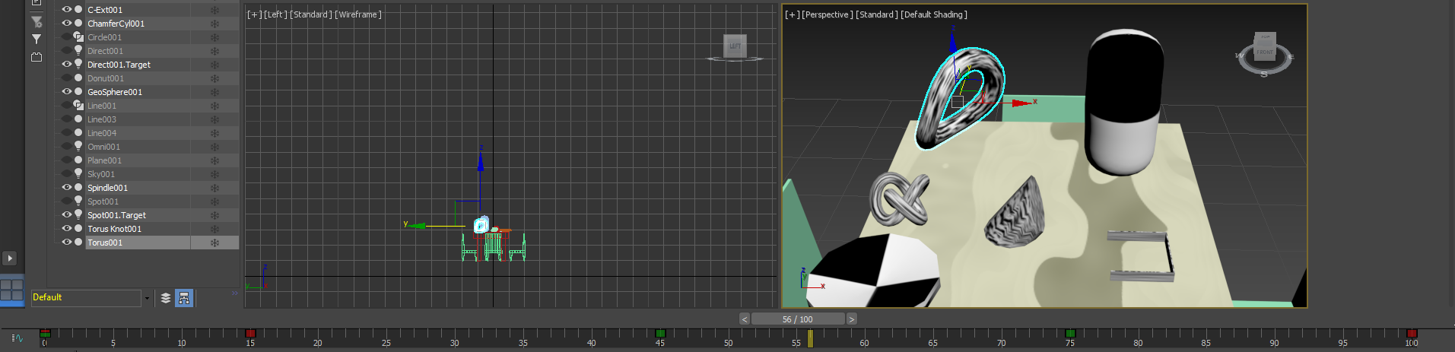 Выбрал объект *Torus*. В режиме *Auto Key* на 15 кадре поднял объект над столом, на 45 и 75 кадрах сделал плавный разворот объекта на 180 градусов, на 100 кадре вернул объект в первоначальное положение на столе. Получилась анимация «сальто» Torus’а. (рис. 3)

Рисунок 3

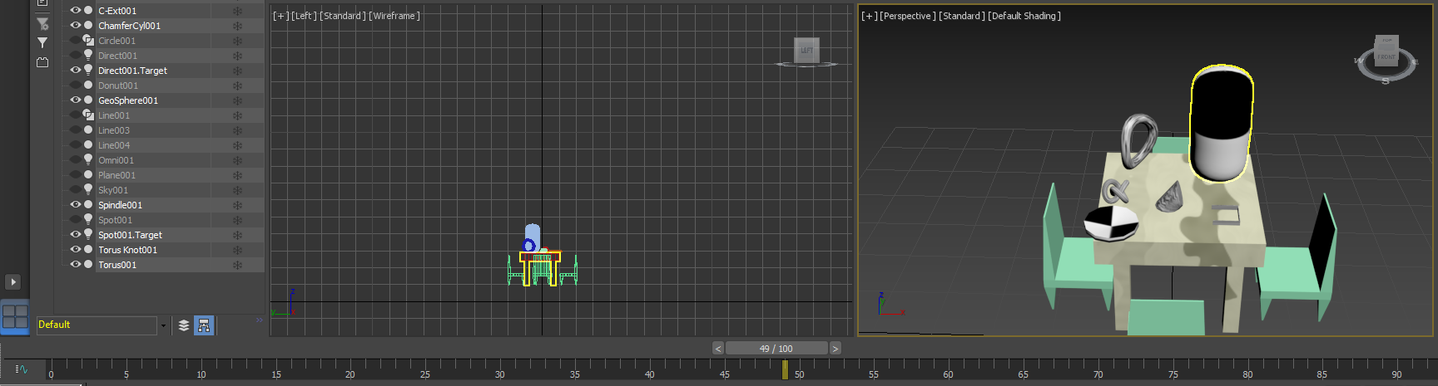Выбрал объект *GeoSphere*. В режиме *Auto Key* На 50 кадре увеличил размер объекта и приподнял его над столом, чтобы он не «уходил под стол». На 100 вернул в первоначальное состояние. (рис. 4)

Рисунок 4

1. **Анимация модификаторов**

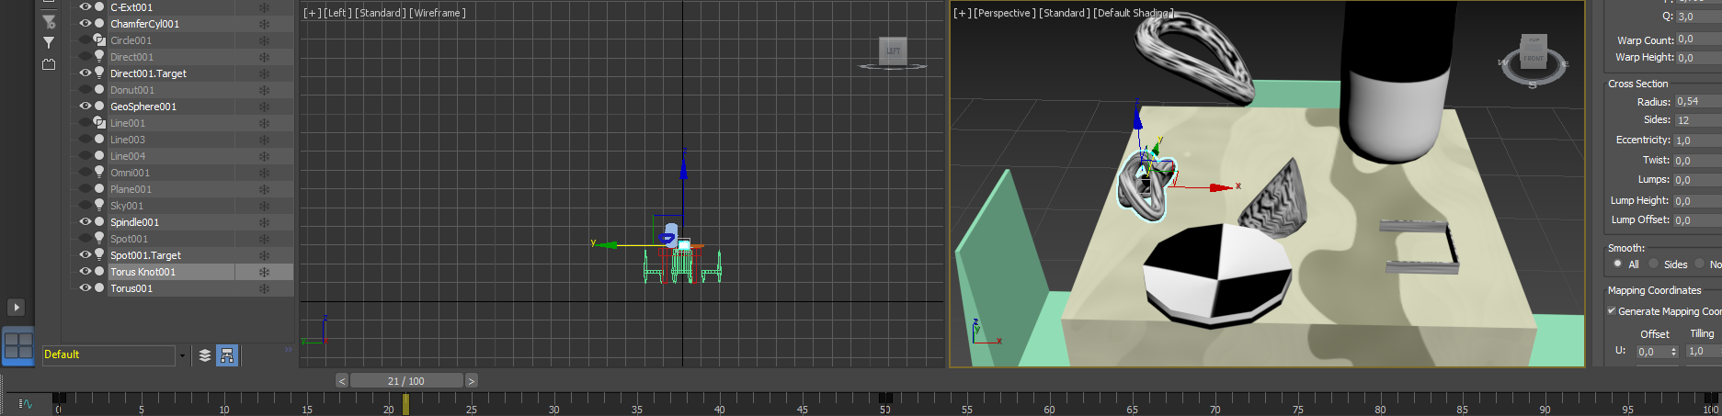Для анимации модификатора выбрал объект *TorusKnot*. В режиме *Set key* поставил в 0 кадре ключ. В *Key Filters* выбрал *All.* На 50 кадре изменил параметр *Base Curve -> P.* На 100 вернул в изначальное положение. (рис. 5)

Рисунок 5

1. **Анимация материала**

Для анимации материал выбрал объект ChamferCyl. К нему применен материал Material3. Но этот материал применен к нескольким объектам, поэтому будут изменяться и другие объекты.

Изменил цвета материала (рис. 6) на 50 кадре. На 100 вернул изначальные параметры. Получил анимацию.(рис. 7).

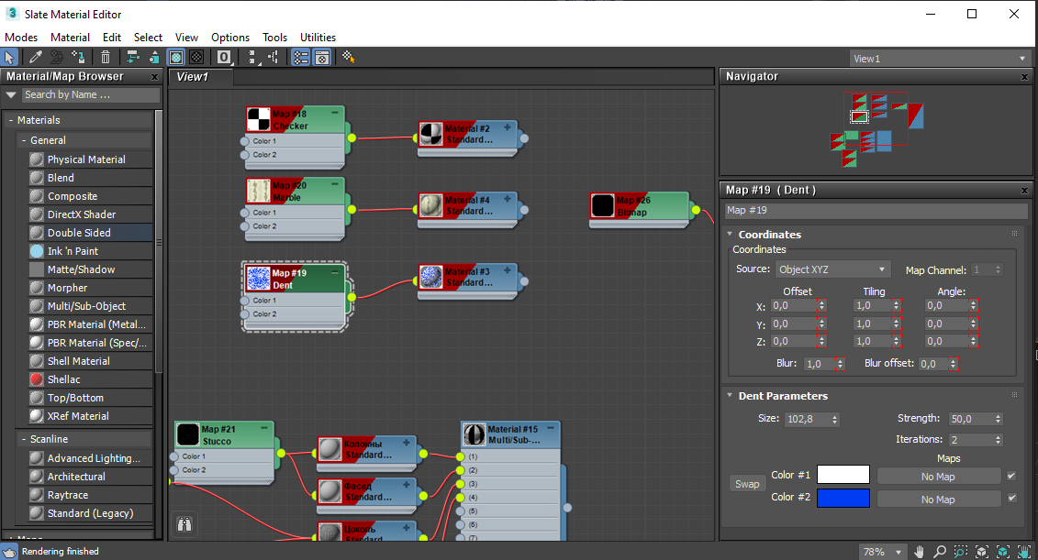

Рисунок 6

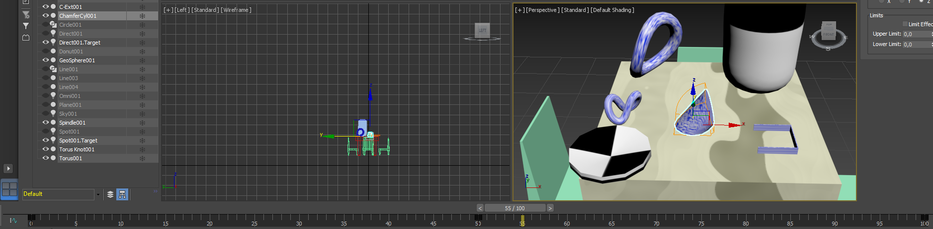

Рисунок 7

1. **Анимация движения по сплайну** Создал сплайн, по которому будет двигаться камера. (рис. 8)

Создал TargetCamera и настроил ограничитель анимации, для движения камеры только по слайну. Целью камеры выбрал начало координат. (рис. 9)

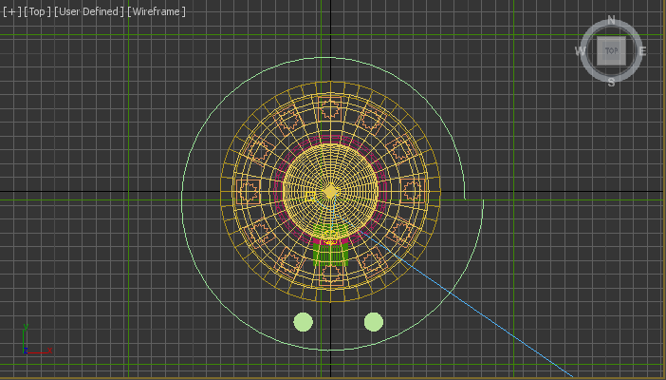

Рисунок 8

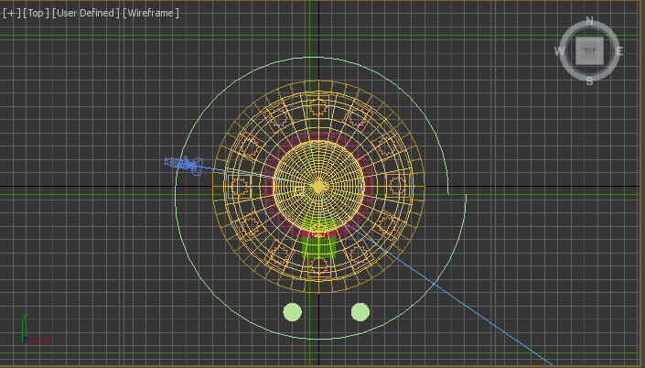

Рисунок 9

Для рендера стола уменьшил радиус сплайна-траектории камеры (рис. 10). Сохранил в новый файл и начал рендер.

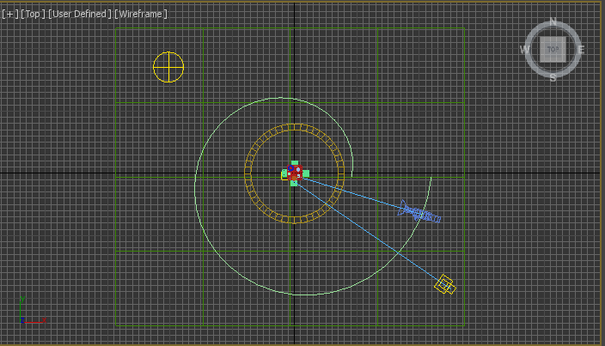

Рисунок 10

1. **Вывод:** в ходе выполнения лабораторной работы создал анимацию с перемещением, поворотом и изменением размеров объектов; анимацию движения камеры по спирали вокруг ротонды и стола.